

# АДМИНИСТРАЦИЯ ГРЯЗОВЕЦКОГО МУНИЦИПАЛЬНОГО ОКРУГА

# П О С Т А Н О В Л Е Н И Е

|  |  |  |
| --- | --- | --- |
| 04.07.2023 | № | 1517 |

г. Грязовец

**Об утверждении схемы размещения рекламных конструкций на территории Грязовецкого муниципального округа Вологодской области**

В соответствии с Федеральным Законом от 13.03.2006 № 38-ФЗ «О рекламе», постановлением Правительства Вологодской области от 03.02.2014 № 66 «Об утверждении Порядка согласования схем размещения рекламных конструкций на земельных участках независимо от форм собственности, а также на зданиях или ином недвижимом имуществе, находящихся в собственности Вологодской области или муниципальной собственности, и вносимых в них изменений», положением об управлении и распоряжении имуществом, находящемся в собственности Грязовецкого муниципального округа Вологодской области, утвержденным решением Земского собрания Грязовецкого муниципального округа от 24.11.2022 № 68, постановлением администрации Грязовецкого муниципального округа от 19.01.2023 № 85 «О наделении правом подписи отдельных документов администрации Грязовецкого муниципального округа в сфере имущественных и земельных правоотношений», уведомлением комитета градостроительства и архитектуры Вологодской области от 24.05.2023 № 12-5463/23

**Администрация Грязовецкого муниципального округа ПОСТАНОВЛЯЕТ:**

1. Утвердить схему размещения рекламных конструкций на территории Грязовецкого муниципального округа Вологодской области согласно приложению.

2. Разместить данное постановление в информационно-телекоммуникационной сети «Интернет».

3. Признать утратившим силу распоряжения Управления по имущественным и земельным отношениям Грязовецкого муниципального района Вологодской области от 21.01.2014 № 54-р «Об утверждении схемы размещения рекламных конструкций на территории Грязовецкого муниципального района Вологодской области».

Исполняющий обязанности начальника

Управления имущественных

и земельных отношений администрации

Грязовецкого муниципального округа М.В. Кузьмичева

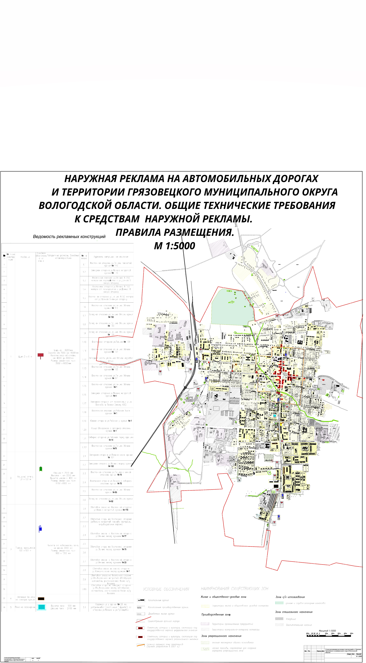УТВЕРЖДЕНА

постановлением администрации

Грязовецкого муниципального округа

от 04.07.2023 № 1517

(Приложение)